Единна деловодна система на ДА

Обобщение на резултатите от тестването

Обхват на теста

Тестване на функционалносттите за създаване на компоненти и шаблони за документи

Резултати от тестването на отделните функционалности

Вход в системата като потребител

Функционално тестване:
Планирани тестови случаи: 12
Изпълнени тестови случаи: 12
Успешни тестови случаи: 12
Неуспешни тестови случаи: 0

Тестови сценарии
32 | "Създаване на компонент"
Кратко описание | Тестовият сценарий описва създаването на компоненти за използване в шаблон
Предварителни условия | Потребителят е логнат в системата.
Стъпка № | Изпълнено действие | Очакван резултат | Реален Резултат
1 | Тестови случай N 1 - Избор на функцията "Създаване на компонент" | Потребителят е избрал функцията "Създаване на компонент". | Потребителят е избрал функцията "Създаване на компонент".
2 | Тестови случай N 2 - Попълване на име на компонент | Потребителят е въвел име на компонента, който създава. | Потребителят е въвел име на компонента, който създава.
3 | Тестови случай N 3 - Избор на тип на компонента | Потребителят е избрал типа на компонента. В зависимост от типа може да се наложи да се въвежда допълнителна информация за компонента. | Потребителят е избрал типа на компонента. Въвел е допълнителна информация, ако се налага.
4 | Тестови случай N 4 - Запис на компонента в системата с бутона "Запазване" | Потребителят е натиснал бутона за запазване и новосъздаденият компонент е записан в БД на системата. | Потребителят е натиснал бутона за запазване и новосъздаденият компонент е записан в БД на системата.
Окончателен очакван резултат | Потребителят е създал компонент и той е записан в БД на UCMS системата
 | Окончателен реален резултат:
Тестови сценарии
27 | "Създаване на шаблон" - успешно
Кратко описание | Тестовият сценарий описва създаването на шаблон
Предварителни условия | Потребителят е логнат в системата.
Стъпка № | Изпълнено действие | Очакван резултат |  | Реален Резултат
1 | Тестови случай N 1 - Избор на функцията "Създаване на шаблон" | Потребителят е избрал функцията "Създаване на шаблон" |  | Избрана е функцията „СЪздаване на шаблон”
2 | Тестови случай N 2 - Попълване на формата с необходимите данни | Потребителят е въвел необходимите данни за създаването на желания шаблон |  | Потребителят е въвел необходимите данни за създаването на желания шаблон
3 | Тестови случай N 3 - Натискане на бутона "Генерирай компоненти" | Потребителят е натиснал бутона за генериране на избраните от него компоненти и те са създадени |  | Потребителят е натиснал бутона за генериране на избраните от него компоненти и те са създадени
4 | Тестови случай N 4 - Запис на шаблона в системата с бутона "Запазване" | Новосъздаденият шаблон е записан в БД на системата |  | Новосъздаденият шаблон е записан в БД на системата
Окончателен очакван резултат | Потребителят е създал шаблон и той е записан в БД на UCMS системата
 | Окончателен реален резултат:

Тестови сценарии
28 | "Създаване на шаблон" - неуспешно
Кратко описание  . | Тестовият сценарий описва създаването на шаблон
Предварителни условия | Потребителят е логнат в системата.
Стъпка № | Изпълнено действие | Очакван резултат | Реален Резултат
1 | Тестови случай N 1 - Избор на функцията "Създаване на шаблон" | Потребителят е избрал функцията "Създаване на шаблон" | Потребителят е избрал функцията "Създаване на шаблон"
2 | Тестови случай N 2 - Попълване на формата с необходимите данни | Потребителят е въвел необходимите данни за създаването на желания шаблон | Потребителят е въвел необходимите данни за създаването на желания шаблон
3 | Тестови случай N 3 - Натискане на бутона "Генерирай компоненти" | Потребителят е натиснал бутона за генериране на избраните от него компоненти и те са създадени | Потребителят е натиснал бутона за генериране на избраните от него компоненти и те са създадени
4 | Тестови случай N 4 - Запис на шаблона в системата с бутона "Запазване" | Новосъздаденият шаблон не е записан в БД на системата и има изведено съобщение за некоректни данни. | Шаблонът не се запазва в БД, а на екрана се извежда съобщение за некоректни данни.
Окончателен очакван резултат | Новосъздаденият шаблон не се записва в БД заради некоректни данни
 | Окончателен реален резултат:

Тестване на ползваемост:
- При тестването на функционалностите за създаване на компоненти и шаблони няма открити неудобства – функционалностите са много лесни за използване и предоставят необходимата информация за лесно създаване на компоненти и шаблони.

User acceptance:
Формата за попълване на данните на потребителя е позиционирана удобно за употреба. Обозначени са задължителните полета със съответния знак(*), което улеснява работата на потребителя. При пропуск от страна на потребителя да попълни задължително поле в последствие му се визуализира съобщение, че даденото поле е задължително. При отделните операции се визуализат съобщение за успех или неуспех, така потребителят знае какъв е крайният резултат от действията му.

Load тестване (LoadUI):

Сценарий: 100 потребителя изпращат заявки в продължение на 60 секунди, като всеки от тях прави заявка през интервал от 10 секунди – средно 10 заявки/сек.
Страница: http://172.16.250.3:8090/ucms-web/pages/components/create-component.jsf
Резултати:
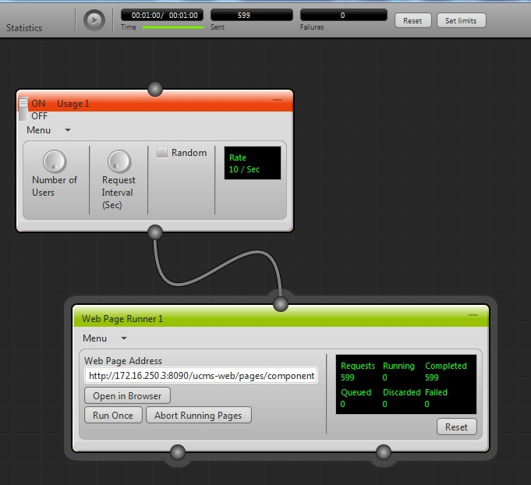

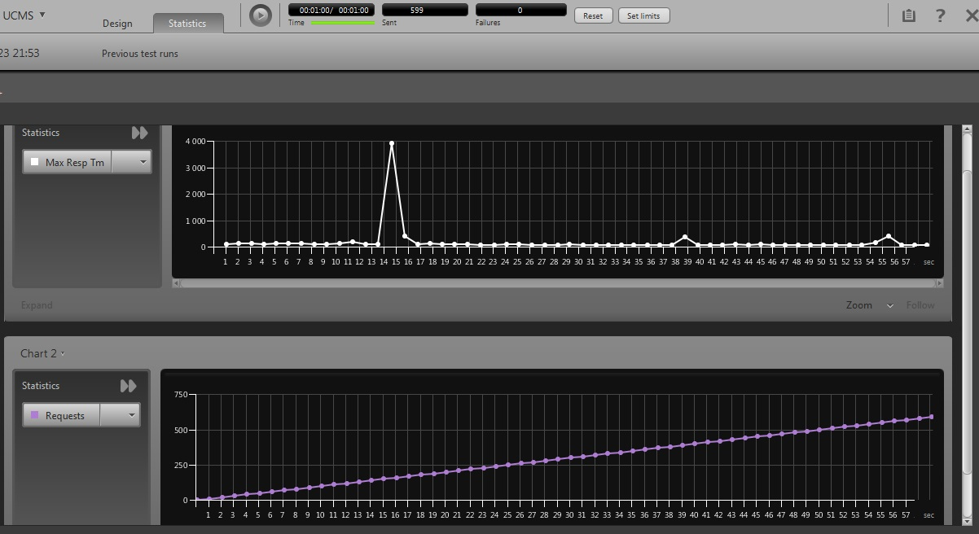

Сценарий: 250 потребителя изпращат заявки в продължение на 60 секунди, като всеки от тях прави заявка през интервал от 10 секунди – средно 25 заявки/сек.
Страница: http://172.16.250.3:8090/ucms-web/pages/components/create-component.jsf
Резултати:
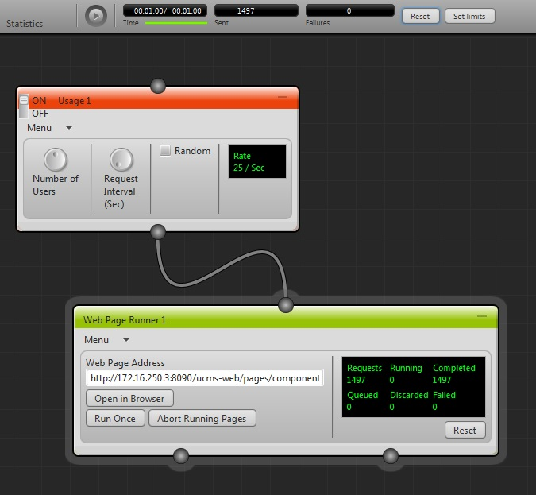
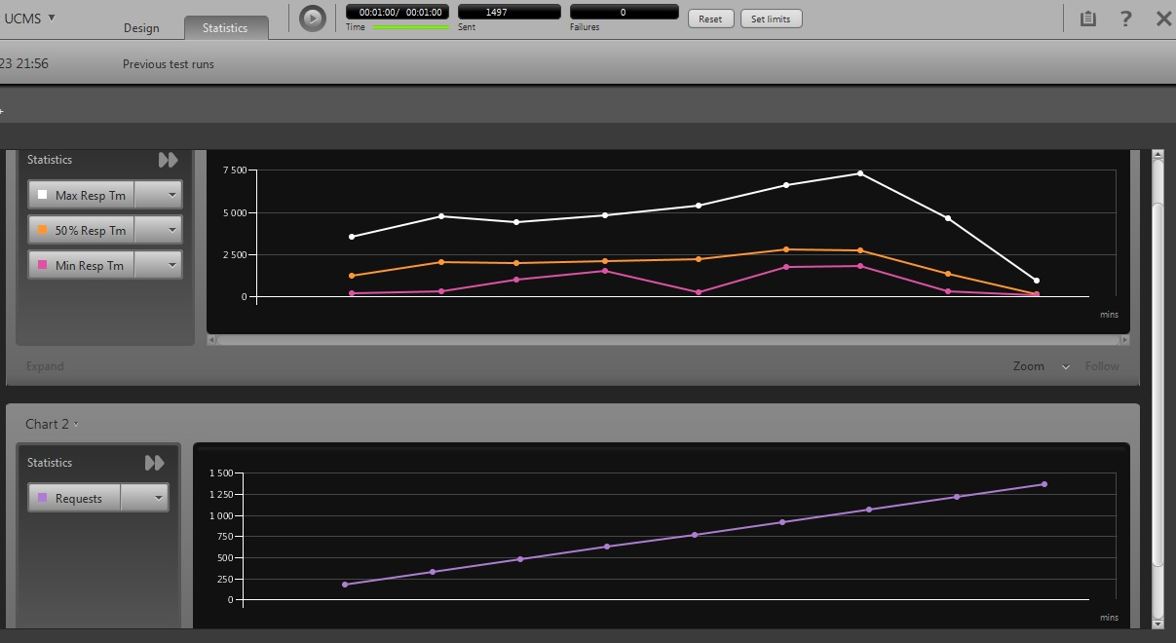

Сценарий: 400 потребителя изпращат заявки в продължение на 60 секунди, като всеки от тях прави заявка през интервал от 30 секунди – средно 13 заявки/сек.
Страница: http://172.16.250.3:8090/ucms-web/pages/components/create-component.jsf
Резултати:
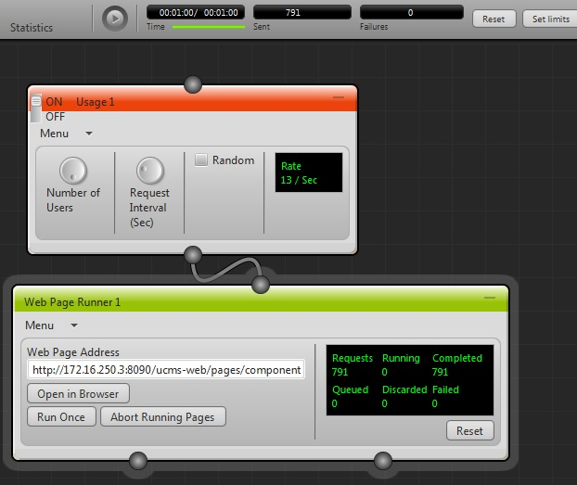

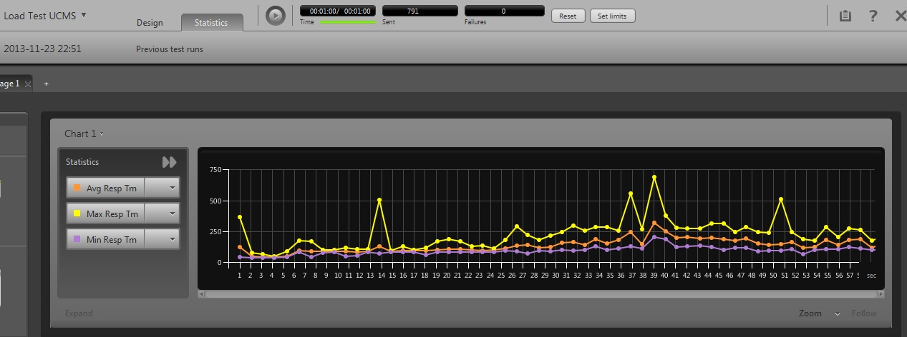
Сценарий: 200 потребителя изпращат заявки в продължение на 60 секунди, като всеки от тях прави заявка през интервал от 10 секунди – средно 20 заявки/сек.
Страница: http://172.16.250.3:8090/ucms-web/pages/templates/create-template.jsf
Резултати:
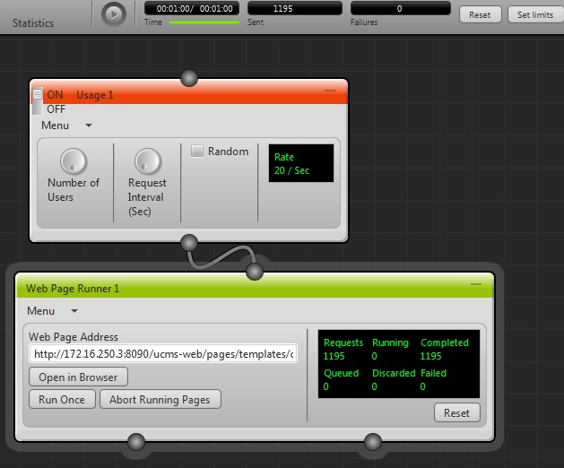

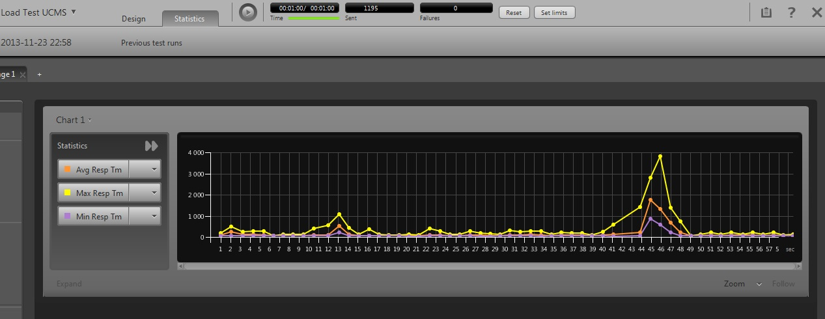
Сценарий: 400 потребителя изпращат заявки в продължение на 60 секунди, като всеки от тях прави заявка през интервал от 30 секунди – средно 13 заявки/сек.
Страница: http://172.16.250.3:8090/ucms-web/pages/templates/create-template.jsf
Резултати:
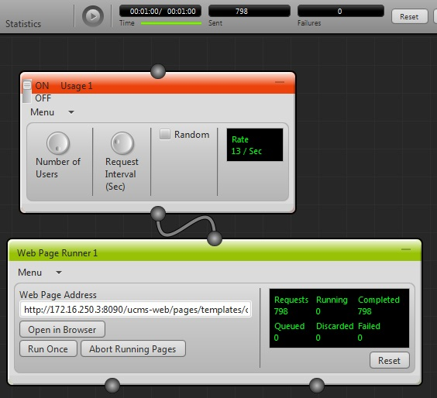

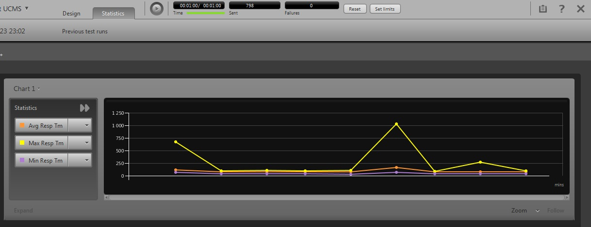

Stress тестване (LoadUI):
Сценарий: 500 потребителя изпращат заявки в продължение на 60 секунди, като всеки от тях прави заявка през интервал от 10 секунди – средно 50 заявки/сек.
Страница: http://172.16.250.3:8090/ucms-web/pages/components/create-component.jsf
Резултати:
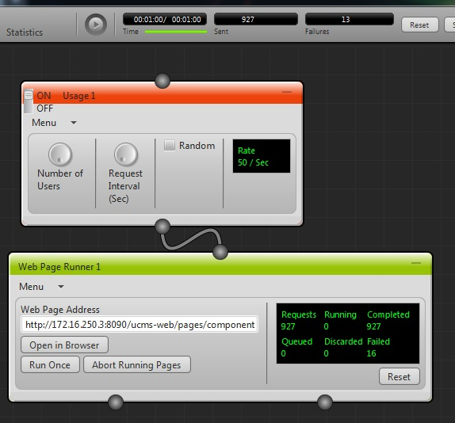
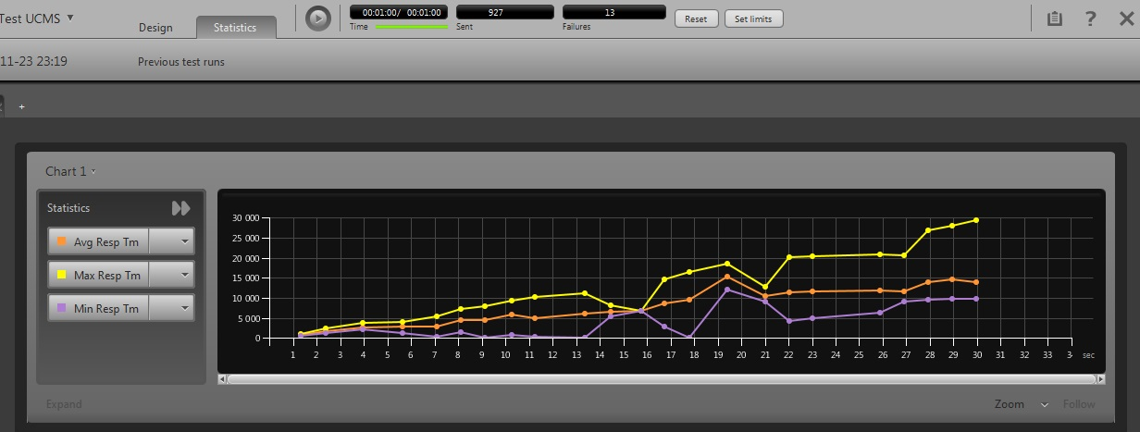
Сценарий: 500 потребителя изпращат заявки в продължение на 60 секунди, като всеки от тях прави заявка през интервал от 10 секунди – средно 50 заявки/сек.
Страница: http://172.16.250.3:8090/ucms-web/pages/templates/create-template.jsf
Резултати:
